2016年温州市高三第三次适应性测试
数学（文科）试题 2016.5
本试题卷分选择题和非选择题两部分.全卷共4页，选择题部分1至2页，非选择题部分2至4页。满分150分，考试时间120分钟。
请考生按规定用笔将所有试题的答案涂、写在答题纸上.
参考公式：
柱体的体积公式： 其中表示柱体的底面积，表示柱体的高
锥体的体积公式： 其中表示锥体的底面积，表示锥体的高
台体的体积公式： 其中S₁、S₂分别表示台体的上、下底面积，表示台体的高
球的表面积公式： 球的体积公式： 其中表示球的半径
选择题部分（共40分）
一、选择题：本大题共8小题，每小题5分，共40分．在每小题给出的四个选项中，只有一项符合题目要求．
1．若命题，则命题的否定是( ▲ )
A．$\frac{1}{3}$ B．
C． D．
2．已知$[−2,0]∪[2,8]$是实数，那么“”是“$(0,+∞)∪(−∞,−2)$”的( ▲ )
A．充分不必要条件 B．必要不充分条件
C．充要条件 D．既不充分也不必要条件
3．设$\sqrt{\text{13}}−4$是不同的直线，$[0,\frac{\sqrt{6}}{3}]$是不同的平面，则下列命题中真命题的是( ▲ )
A．若，则 B．若，且，则[来
C．若，则 D．若，则
4．将函数的图像向右平移个单位，再将所得函数图象上所有点的横坐标伸长到原来的2倍（纵坐标不变），得到函数的图像，则( ▲ )
A． B． C． D．$\begin{aligned}\left\{a_{2}^{2}=a_{1}a_{3} | \right.\end{aligned}$
5．数列$a_{1},a_{3},a_{5},⋯a_{2k−1},⋯$满足$d$，，则$\begin{aligned}\left\{a_{2}^{2}=1(1+d) | \right.\end{aligned}$的值为( ▲ )
A．$a_{2}>0$ B．$\begin{aligned}\left\{a_{2}=2 | \right.\end{aligned}$ C．$\left\{a_{n}\right\}$ D．$a_{n}=\begin{aligned}\left\{\frac{3n−1}{2},n\text{为奇数} | \right.\end{aligned}$
6．定义点$S_{2n}=\frac{n(1+3n−2)}{2}+\frac{2(1−2^{n})}{1−2}=\frac{3n^{2}−n}{2}+2^{n+1}−2$到直线的有向距离为．已知点到直线的有向距离分别是，下面命题正确的是( ▲ )
A．若，则直线与直线平行B．若，则直线与直线平行
C．若，则直线与直线垂直D．若，则直线与直线相交
7．已知双曲线的左、右焦点分别为，，是直线上一点，且，，则双曲线的离心率是( ▲ )
A． B． C． D．
8．如图，扇形中，，是中点，是弧上的动点，是线段上的动点，则的最小值为( ▲ )
第8题图
A． B．
C． D．

非选择题部分（共110分）
二、填空题：本大题共7小题，多空题每题6分，单空题每题4分，共36分．
9．已知，全集，则 ▲ ，
▲ ．
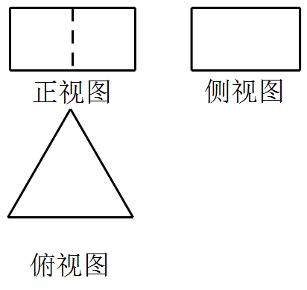
10．已知函数，则 ▲ ， ▲ ．
第11题图
11．右图为某几何体的三视图，其中俯视图为边长为
2的正三角形，正视图为长为2，宽为1的矩形，
则该三视图的体积为 ▲ ，表面积为 ▲ ．
12．在平面直角坐标系中，不等式组表示
的平面区域的面积是 ▲ ，若函数与该区域有公共点，则实数$(\frac{p}{2},0)$的取值范围是
▲ ．
13．已知函数$\sqrt{(\frac{p}{2}−1)^{2}+4}=\sqrt{5}$是定义在$p=4或p=0\text{（舍去）}$上的奇函数，$∴$在$E$上是增函数，
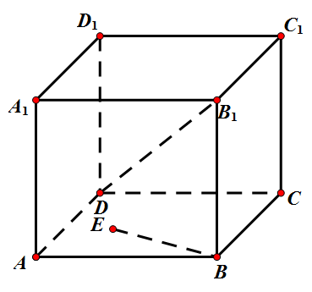
若$y^{2}=8x$，则$\text{AB},\text{CD}$的取值范围为 ▲ ．
第15题图
14．设$\text{AB}$为椭圆$x=\text{my}+2$上一点，$A(x_{1},y_{1}),B(x_{2},y_{2})$为椭圆的右焦点，$\begin{aligned}\left\{y^{2}=8x | \right.\end{aligned}$，则$y^{2}−8\text{my}−\text{16}=0$的最小值为 ▲ ．
15．如图,已知正方体$y_{1}+y_{2}=8m,y_{1}y_{2}=−\text{16}$中，$\left|\text{AB}\right|=\sqrt{1+m^{2}}⋅\sqrt{(8m)^{2}−4×(−\text{16})}=8(1+m^{2})$是平面$\left|\text{CD}\right|=8(1+\frac{1}{m^{2}})$上一动点，则直线$\begin{aligned}∴S_{\text{四边形}\text{ACBD}}=\frac{1}{2}×8(1+m^{2})×8(1+\frac{1}{m^{2}}) \\ \text{32}(2+m^{2}+\frac{1}{m^{2}})≥\text{32}(2+2\sqrt{m^{2}⋅\frac{1}{m^{2}}})=\text{128}\end{aligned}$与直线$m=±1$所成角的余弦值的取值范围是 ▲ ．

三、解答题：本大题共5小题，共74分．解答应写出文字说明、证明过程或演算步骤．
16．（本题14分）已知函数$\text{ACBD}$．
（Ⅰ）求$f(x)=x^{2}+\left|x−2\right|=\begin{aligned}\left\{x^{2}+x−2,x≥2 | \right.\end{aligned}$的最小正周期；
第10题图
（Ⅱ）在$∴f(x)$中，内角$[2,+∞)$的对边分别为a，b，c，且
$(−∞,\frac{1}{2}]$，求$[\frac{1}{2},2)$的取值范围．

17．（本题15分）已知正项数列$∴f(x)_{\text{min}}=f(\frac{1}{2})=\frac{7}{4}$的奇数项构成首项等差数列，偶数项构成公比$y=b$的等比数列，且$y=f(x)$成等比数列，$f(x)=\begin{aligned}\left\{{\text{ax}}^{2}+x−2a,x∈[2a,+∞) | \right.\end{aligned}$成等差数列．
（Ⅰ）求数列$∴f(x)$的通项公式；
（Ⅱ）求数列$[2a,+∞)$的前项和．

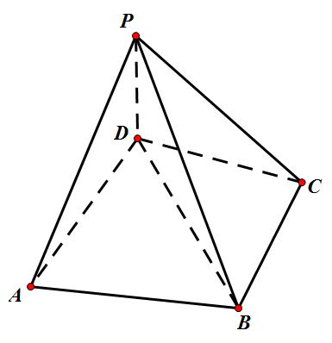
18．（本题15分）如图，四棱锥$x=\frac{1}{2a}∈[0,2a]$中，底面$f(x)$为四边形，$[0,\frac{1}{2a}]$是边长为2的正三角形，$[\frac{1}{2a,}2a]$，，平面$f(0)=2a,f(2a)=4a^{2}≥2a$平面
第18题图
（Ⅰ）求证：平面$[2a−\frac{1}{4a},2a]$；
（Ⅱ）若二面角的平面角的余弦值为$f(x)_{\text{min}}=f(2a)=4a^{3}$，求$f(x)$的长．

19．如图，在直角坐标系$[0,2a]$中，点$f(0)=2a$到抛物线$∴b$的焦点的距离为$[4a^{3},2a]$，过抛物线的焦点作两条相互垂直的直线分别交抛物线于$[2a−\frac{1}{4a},2a]$四点．
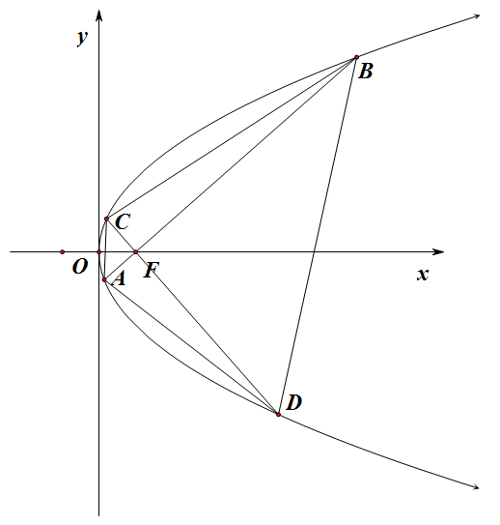
（Ⅰ）求抛物线的方程；
第19题图
（Ⅱ）求四边形面积的最小值．

20．已知函数$[4a^{3},2a]$，其中
（Ⅰ）当时，求在上的最小值；
（Ⅱ）若函数在上有两个零点，求实数的取值范围（用表示）．

2016年温州市高三第三次适应性测试
数学（文科）试题参考答案 2016.5

一、选择题：本大题共8小题，每小题5分，共40分．在每小题给出的四个选项中，只有一项符合题目要求.
题号 | 1 | 2 | 3 | 4 | 5 | 6 | 7 | 8
答案 | A | A | C | C | C | D | B | D
二、填空题：本大题共7小题，多空题每题6分，单空题每题4分，共36分。
9． ；． 10．; $\frac{1}{3}$ 11． ，
12．；$[−2,0]∪[2,8]$．13． $(0,+∞)∪(−∞,−2)$
14．$\sqrt{\text{13}}−4$． 15．$[0,\frac{\sqrt{6}}{3}]$ ．
三、解答题：本大题共5小题，共7４分。解答应写出文字说明、证明过程或演算步骤。
16．（本题14分）
解：（Ⅰ）…4分
…………………6分

（Ⅱ）由正弦定理得：…………………8分
又由余弦定理：
而
………………………………………………11分
，
的取值范围是……………………14分

17.解：（Ⅰ）由题意：$\begin{aligned}\left\{a_{2}^{2}=a_{1}a_{3} | \right.\end{aligned}$，……………………………………2分
设$a_{1},a_{3},a_{5},⋯a_{2k−1},⋯$的公差为$d$，则代入
$\begin{aligned}\left\{a_{2}^{2}=1(1+d) | \right.\end{aligned}$，又$a_{2}>0$，故解得$\begin{aligned}\left\{a_{2}=2 | \right.\end{aligned}$， …………………………6分
故数列$\left\{a_{n}\right\}$的通项公式为$a_{n}=\begin{aligned}\left\{\frac{3n−1}{2},n\text{为奇数} | \right.\end{aligned}$， ……………………8分
（Ⅱ）$S_{2n}=\frac{n(1+3n−2)}{2}+\frac{2(1−2^{n})}{1−2}=\frac{3n^{2}−n}{2}+2^{n+1}−2$ ………………15分

18．（本题15分）（Ⅰ）连交于点，由平面几何知识易知，
又平面平面，是交线，
，
，又
，又
平面…………7分
（Ⅱ）解法1：如图，以为坐标原点， 为轴，为轴，
建立如图空间直角坐标系，设，则
……9分
易知是平面的一个法向量，
，设是平面的一个法向量，则
，取 ……………………………12分
……………………………14分
解得：，所以的长为1…………………………………………………15分
解法1：如图，作于点，连，，
就是二面角的平面角，
，
，，
设，则，由
得，得（舍去负值）
所以的长为1 ……………………………………………………15分
- （本题15分）解：（Ⅰ）抛物线的焦点为$(\frac{p}{2},0)$，则
$$\sqrt{(\frac{p}{2}−1)^{2}+4}=\sqrt{5}$$
解得$p=4或p=0\text{（舍去）}$
$∴$求抛物线$E$的方程为$y^{2}=8x$……………………………………5分
（Ⅱ）由题意知，直线$\text{AB},\text{CD}$的斜率都存在，且都不为零
设直线$\text{AB}$的方程为$x=\text{my}+2$，$A(x_{1},y_{1}),B(x_{2},y_{2})$
联立方程组$\begin{aligned}\left\{y^{2}=8x | \right.\end{aligned}$，得$y^{2}−8\text{my}−\text{16}=0$
则$y_{1}+y_{2}=8m,y_{1}y_{2}=−\text{16}$…………………7分
$\left|\text{AB}\right|=\sqrt{1+m^{2}}⋅\sqrt{(8m)^{2}−4×(−\text{16})}=8(1+m^{2})$…………………10分
（由抛物线定义知：$|\text{AB}|=x_{1}+x_{2}+4=m(y_{1}+y_{2})+8=8(m^{2}+1)$同样给3分）
同理$\left|\text{CD}\right|=8(1+\frac{1}{m^{2}})$…………………12分
$\begin{aligned}∴S_{\text{四边形}\text{ACBD}}=\frac{1}{2}×8(1+m^{2})×8(1+\frac{1}{m^{2}}) \\ \text{32}(2+m^{2}+\frac{1}{m^{2}})≥\text{32}(2+2\sqrt{m^{2}⋅\frac{1}{m^{2}}})=\text{128}\end{aligned}$…………………13分
当且仅当$m=±1$时，取等号
即四边形$\text{ACBD}$面积的最小值为128.………………………………15分

- （本题15分）解：（Ⅰ）$f(x)=x^{2}+\left|x−2\right|=\begin{aligned}\left\{x^{2}+x−2,x≥2 | \right.\end{aligned}$
$∴f(x)$在$[2,+∞)$上单调递增，$(−∞,\frac{1}{2}]$上单调递减，$[\frac{1}{2},2)$上单调递增
$∴f(x)_{\text{min}}=f(\frac{1}{2})=\frac{7}{4}$………………………………………………6分
（Ⅱ）函数在上有两个零点
即直线$y=b$与函数$y=f(x)$的图像有两个交点…………………7分
$f(x)=\begin{aligned}\left\{{\text{ax}}^{2}+x−2a,x∈[2a,+∞) | \right.\end{aligned}$
$∴f(x)$在$[2a,+∞)$上单调递增

（1）当时，，对称轴$x=\frac{1}{2a}∈[0,2a]$
$f(x)$在$[0,\frac{1}{2a}]$上单调递减，在$[\frac{1}{2a,}2a]$上单调递增

，$f(0)=2a,f(2a)=4a^{2}≥2a$
所以，当时，的取值范围是$[2a−\frac{1}{4a},2a]$；……… 11分
（2）当时，$f(x)_{\text{min}}=f(2a)=4a^{3}$
$f(x)$在$[0,2a]$上单调递减，$f(0)=2a$
$∴b$的取值范围是$[4a^{3},2a]$……………………………… 13分

综上所述，当时，的取值范围是$[2a−\frac{1}{4a},2a]$
当时，的取值范围是$[4a^{3},2a]$………………15分

